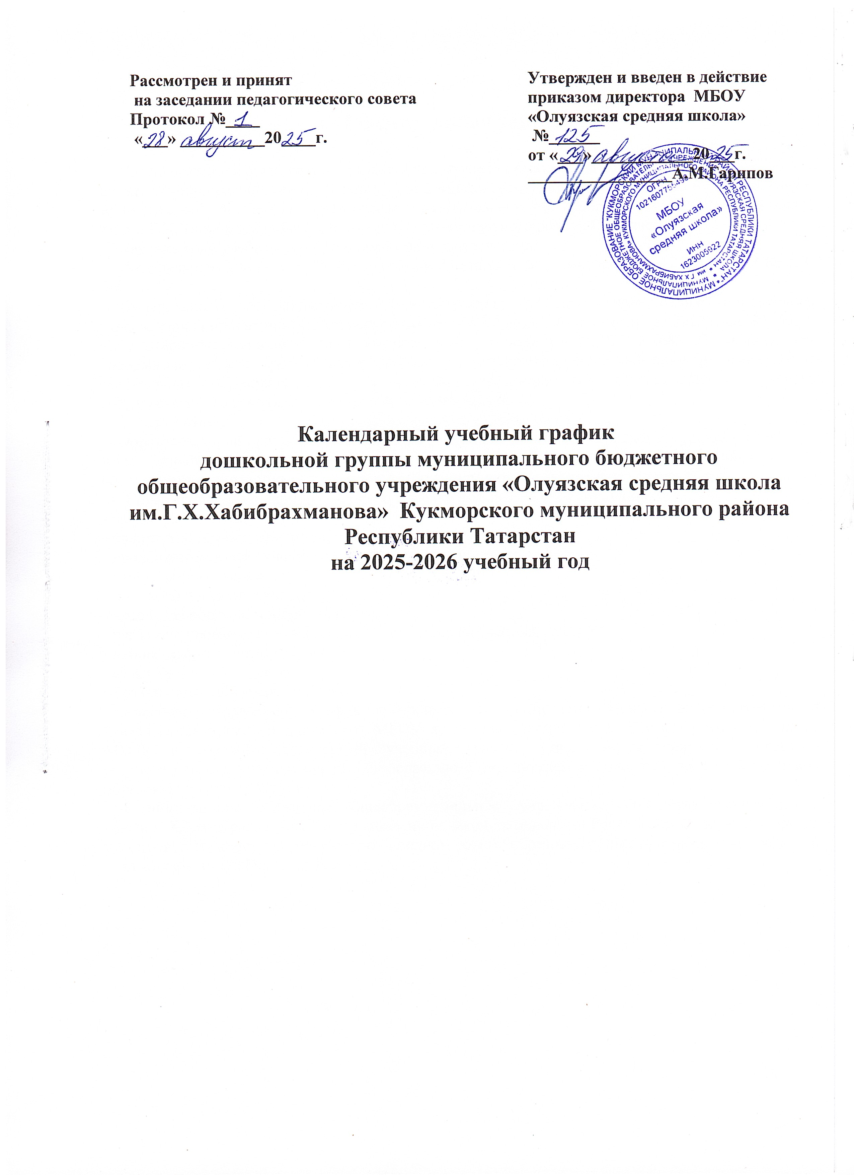

Пояснительная записка

Календарный учебный график является локальным нормативным документом, регламентирующим общие требования к организации образовательного процесса в учебном году в муниципальном бюджетном дошкольном образовательном учреждении «Олуязская средняя школа имени Г.Х.Хабибрахманова» Кукморского муниципального района РТ (далее МБОУ).
Календарный учебный график разработан в соответствии:
Федеральным законом «Об образовании в Российской Федерации» от 29.12.2012 года № 273-ФЗ:
Федеральный государственный образовательный стандарт дошкольного образования, утвержденный приказом Министерства образования и науки РФ от 17 октября 2013 года №1155 ;
Санитарно-эпидемиологические правила и нормативы СанПиН 1.2.3685.-21 «Санитпрно-эпидемиологические требования к устройству, содержанию и организации режима работы дошкольных образовательных организаций», утвержденными постановлением Главного государственного санитарного врача РФ от 28.01.2021 № 2;
Уставом МБОУ;
Образовательной программой дошкольного образования МБОУ «Олуязская средняя школа».
Календарный учебный график учитывает в полном объеме возрастные, психофизические особенности воспитанников и отвечает требованиям охраны их жизни и здоровья.
Содержание календарного учебного графика включает в себя следующее:
- режим работы МБОУ ,
- количество возрастных групп,
- продолжительность учебного года(начало и окончание),
- график зимних каникул,
- количество недель в учебном году,
- недельная образовательная нагрузка,
- регламентирование образовательного процесса на учебный год ,
- летний оздоровительный период,
- сроки проведения мониторинга,
-праздничные дни (нерабочие дни).
Календарный учебный график обсуждается и принимается Педагогическим советом и утверждается приказом директора МБОУ до начала учебного года. Все изменения, вносимые МБОУ в годовой календарный учебный график, утверждаются приказом директора образовательного учреждения по согласованию с учредителем и доводятся до всех участников образовательного процесса.
Муниципальное бюджетное общеобразовательное учреждение «Олуязская средняя школа имени Г.Х.Хабибрахманова» в установленном законодательством Российской Федерации порядке несет ответственность за реализацию в полном объеме образовательных программ в соответствии с календарным учебным графиком.

Содержание /Эчтәлек | Вторая группа  раннего  возраста  (2-3 лет)/  Икенче кечкенәләр төркеме (2-3 яшь) | Младшая  группа  (3-4 лет)/  Кечкенәләр төркеме (3-4 яшь) | Средняя  группа  (4-5 лет)/  Уртанчылар төркеме (4-5 яшь) |  | Старшая  группа  (5-6 лет) /  Зурлар төркеме (5-6 яшь) |  |  | Подготовительная  группа  (6-7 лет) /  Мәктәпкә әзерлек төркеме (6-7 яшь)
Режим работы ДОО/  Эш режимы | - пятидневная рабочая неделя(выходные: суббота,воскресенье),  - время работы с 07.00 до 17.30 часов/  - биш көнлек эш атнасы( ял: шимбә, якшәмбе),  -эш вакыты 07.00 сәгатьтән 17.30 сәгатькә кадәр
Количество возрастных групп/  Яшь төркемнәре саны | Три разновозрастных групп/  Өч төрле яшьтәгеләр төркеме
Начало учебного года /  Уку елы башы | 1 сентября /1 сентябрь
Окончание учебного года /  Уку елы ахыры | 31 мая / 31 май
График зимних каникул/  Кышкы каникуллар графигы | 01.01.2025 год-11.01.2026 год/  01.01.2025 ел- 11.01.2026 ел
Продолжительность учебного года /  Уку елы дәвамлылыгы | 37 недель / 37 атна
1 полугодие /  Беренче яртыеллык | 17 недель / 17 атна
2 полугодие/  Икенче яртыеллык | 20 недель / 20 атна
Продолжительность учебной недели/  Уку атнасының дәвамлылыгы | 5 дней/ 5 көн
Недельная образовательная нагрузка занятий/  Белем бирү эшчәнлегенең атнага бүленеше | 10 | 10 | 10 |  |  | 13 |  | 15
Регламентирование образовательного процесса, половина дня/  Белем бирү процессын регламентлау, көннең яртысы | 1 половина дня, свободное время/  Көннең 1 яртысы, буш вакыт | 1 половина дня, свободное время/  Көннең 1 яртысы, буш вакыт | 1 половина дня, свободное время/  Көннең 1 яртысы, буш вакыт |  |  |  | 1и 2 половины дня, свободное время/  Көннең 1 һәм 2 яртысы, буш вакыт | 1 половина дня, свободное время/  Көннең 1 яртысы, буш вакыт
Летний оздоровительный период/  Җәйге сәламәтләндерү чоры | Июнь, июль, август
Сроки проведения мониторинга/  Мониторинг үткәрү вакыты | 13.10.2025 год -26.10.2025 год / 13.10.2025 ел-26.10.2025 ел  13.04.2026 год -26.04.2026 год / 13.04.2026 ел -26.04.2026 ел
Праздничные и выходные дни согласно производственному календарю / Бәйрәм һәм ял көннәре җитештерү календаре буенча | Праздники /Бәйрәмнәр |  |  | Периоды и продолжительность выходных
4 ноября 2025 г. | День народного единства / Халыклар бердәмлеге көне |  |  | с 02.11.2025 г.  по 04.11.2025 г.  (3 дня)
6 ноября 2025 г. | День Конституции РТ /  ТР Конституциясе көне |  |  | 06.11.2025 г.  (четверг)
31 декабря 2025 г. | Новый год |  |  | с 31.12.2025 г.  по 11.01.2026 г. (12 дней)
1-11 января 2026 г. | Новогодние каникулы /  Яңа ел каникуллары
7 января 2026 г. | Рождество Христово /  Раштуа бәйрәме
23 февраля 2026 г. | День защитника Отечества / Ватанны саклаучылар көне |  |  | 23.02.2026 г. (1 день)  (понедельник)
8 марта 2026 г. | Международный женский день / Халыкара хатын-кызлар көне |  |  | 09.03.2026 г. (2 дня)  (понедельник)
20 марта 2026 г. | Ураза-байрам /  Ураза бәйрәме |  |  | 20.03.2026 г.  (пятница)
1 мая 2026 г. | Праздник Весны и Труда /  Яз һәм Хезмәт бәйрәме |  |  | 01.05.2026 г.  (пятница)
9 мая 2026 г. | День победы /  Җиңү көне |  |  | 11.05.2026 г.  (понедельник)
27 мая 2026 г. | Курбан-байрам /  Корбан бәйрәме |  |  | 27.05.2026г.  (среда)
12 июня 2026 г. | День России /  Россия Көне |  |  | 12.06.2026 г.  (пятница)
30 августа 2026 г. | День Республики Татарстан/ Татарстан Республикасы көне |  |  | 30.08.2026 г.  (воскресенье)

